Lucas Gomes Lino
Candidato Discente ao CONSUPER

Idade: 19 Anos
Formação: Técnico em informática (IFC Campus Blumenau 2024). Cursando Pedagogia (IFC Campus Blumenau, 2° Semestre)
Campus: Blumenau
Tempo de serviço: xx
Outras informações: xx
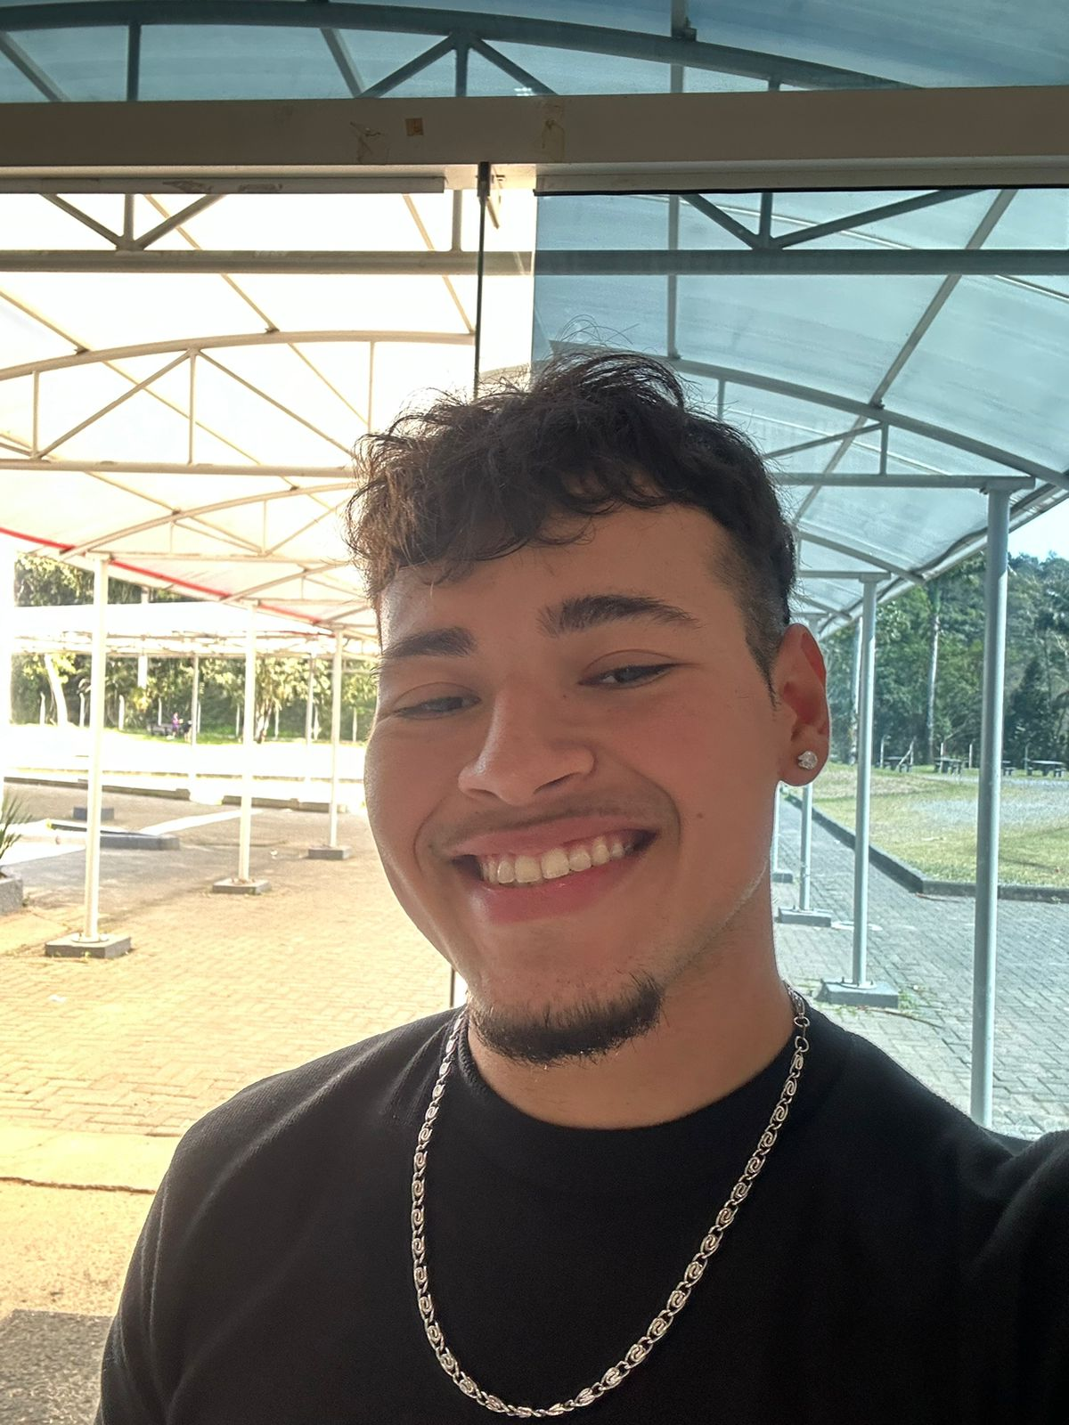

INFORMAÇÕES PESSOAIS
Estagiário no Atendimento Educacional Especializado (AEE), no IFC Campus Blumenau, em Santa Catarina, Solteiro, residente em Blumenau, CPF 106.302.029-82 e RG 7.176.909

INFORMAÇÕES ACADÊMICAS
Instituto Federal de Educação, Ciência e Tecnologia Catarinense, IFC Campus Blumenau
- Curso Técnico em Informática Integrado ao Ensino Médio (Ingresso no ano de 2021 e conclusão no ano de 2024);
- Graduação de Licenciatura em Pedagogia em andamento (Ingresso em 2025).

INFORMAÇÕES PROFISSIONAIS
Instituto Federal de Educação, Ciência e Tecnologia Catarinense, IFC Campus Blumenau
- Estagiário no Serviço de Atendimento Educacional Especializado do (AEE), desde 1 de Abril de 2025.

OUTRAS INFORMAÇÕES
Como candidato para discente CONSUPER, ofereço minha total disposição na busca de melhores condições de ensino, sempre procurando ouvir e dialogar com os estudantes a fim de encontrar a melhor resolução para as demandas.

